若要將多行的資料(TextArea)在只能顯示一行的元件(AutoComplete)中顯示的話

將TextArea
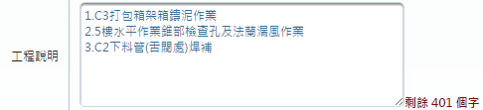

顯示在AutoComplete
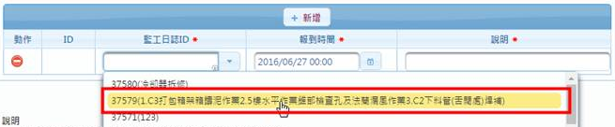

可以顯示，但無法選擇(選完游標移到別處就變空白)
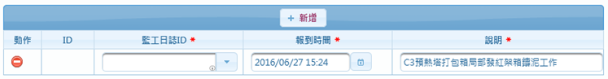

這個時候只要將要顯示的資料處理過就可以了，如下：

return displayIdentifier.toString().replaceAll( "\\s*|\t|\r|\n", "" );

